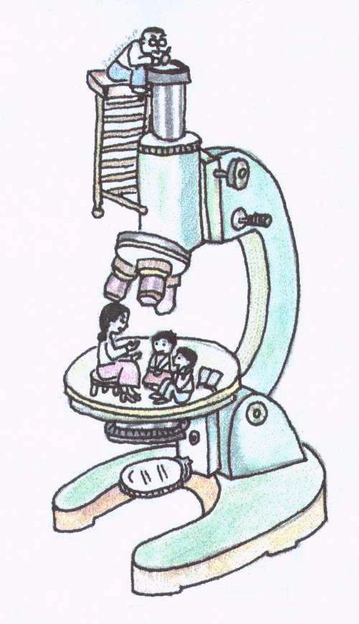
國立東華大學
課程設計與潛能開發
科學教育碩博班

GRADUATE INSTITUTE OF SCIENCE EDUCATION

NATIONAL DONG HWA UNIVERSITY

碩士論文計畫審查

論文計畫題目

研 究 生：x x x撰
指導教授：x x x 教授

二〇二六八年七月三十一日

